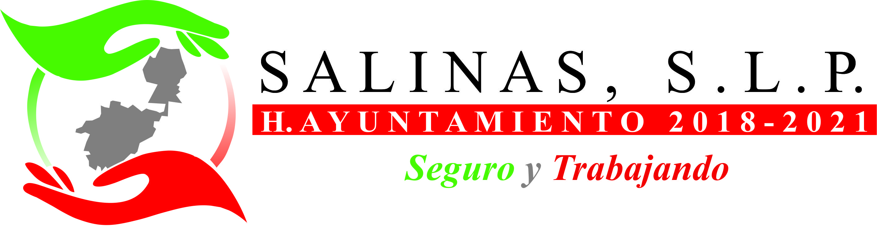
DEPENDENCIA:PRESIDENCIA MUNICIPAL
AREA o DPTO: ECOLOGIA Y MEDIO AMBIENTE
EXPEDIENTE: EMA/PM/2020
OFICIO No.
ASUNTO: INFORMACION

Salinas, S.L.P.

Los tipos de vegetación en el municipio de Salinas se han definido fundamentalmente por su fisonomía derivada a su vez de la forma de vida de sus especies dominantes, de las cuales tenemos: matorral desértico, micrófilo, izotal, cardonal y nopalero, que en conjunto ocupan el 72.61% de la superficies municipal, siendo las especies dominantes la Gobernadora (Larrea tridentata), el Alicoche (Opuntia bradtiana), el Mezquite (Prosospis laevigata), la Palma china (Yucca filifera). El Engordacabra o Chamizo (Atriplex canescens), ocupa el 1.52% de la superficie municipal. El pastizal ocupa el 3.28% de la superficie municipal, siendo los principales pastos el Zacate Amarillo (Andropogon sp), Zacate Navajita (Bouteloua sp.), y el Zacatón (Sporobolus airoides) (SALINAS, 1997).
El 50% de su superficie está ocupada por suelos litosol-éutrico y diversos tipos de como fluvisol calcárico y fluvisol lévico. Su uso es pecuario en un 80% del territorio municipal.

A T E N T A M E N T E

LIC. DELIA LOPEZ RUIZ DIRECTORA DE ECOLOGIA Y MEDIO AMBIENTE

“2020, AÑO DE LEONA VICARIO, BENEMERITA MADRE DE LA PATRIA”.

